PRESS RELEASE

報道関係各位

2019年4月26日

株式会社ダイレクトクラウド

ダイレクトクラウド、DirectCloud-BOXをアップデートし、業務におけるファイル共有の利便性向上と企業の管理負担の軽減に向けた取り組みを支援。

法人向けオンラインストレージ「DirectCloud-BOX」を手掛ける株式会社ダイレクトクラウド(本社：東京都港区、代表取締役社長：安 貞善)は、2019年4月25日(木)にアップデートを実施しました。

ダイレクトクラウドはお客様にセキュアで使いやすい、ファイル共有サービスの提供を目指しています。
今回実施したアップデートの内容には、ファイル共有の利便性向上だけでなく、導入企業の管理にかかる手間を削減するための管理者のゴミ箱や大量のログを高速表示する機能が含まれています。
DirectCloud-BOXは、お客様の声をサービスに反映し、常に進化を続けます。

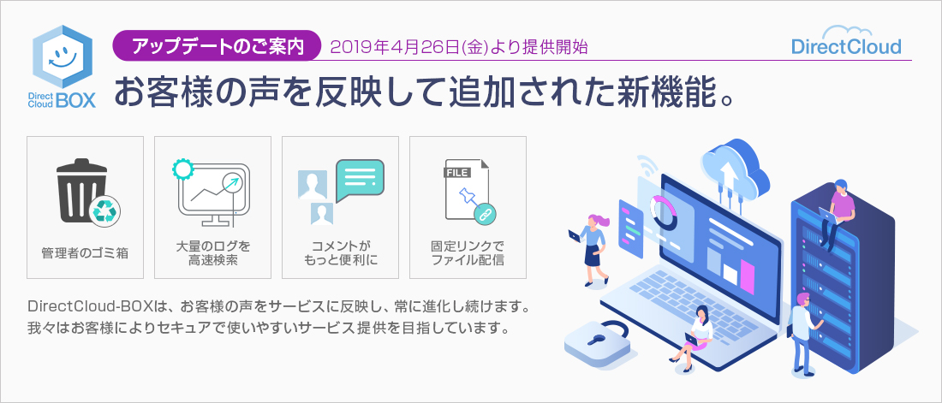

法人向けオンラインストレージ「DirectCloud-BOX」に、新たに追加された機能は以下になります。

■管理者のゴミ箱からユーザーが削除したファイルの復元
ユーザーがファイルをゴミ箱から削除した後に、そのファイルが再度必要になった時、管理者のゴミ箱からユーザーが削除したファイルの復元が可能になります。

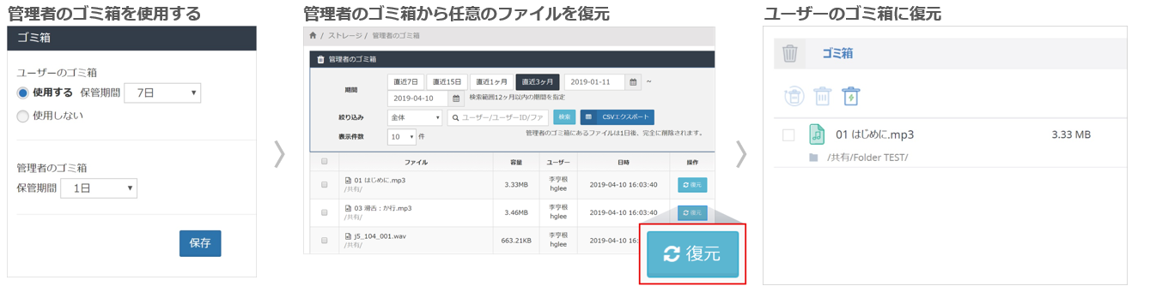

利用プランごとのファイル保存期間は以下の通りです。
利用プラン | ゴミ箱のファイル保存期間
ベーシック | ご利用できません
スタンダード | 3日
ビジネス | 1～30日
プレミアム | 1～30日、制限なし

関連ページ
https://directcloud.jp/about/func06#func06-0425

■大量のログ情報を瞬時に表示
法人向けオンラインストレージ「DirectCloud-BOX」にAmazon Elasticsearch Serviceを導入。各種デバイスで発生したログを、専用データベースにインデックス化することで、解析処理の高速化を実現しました。

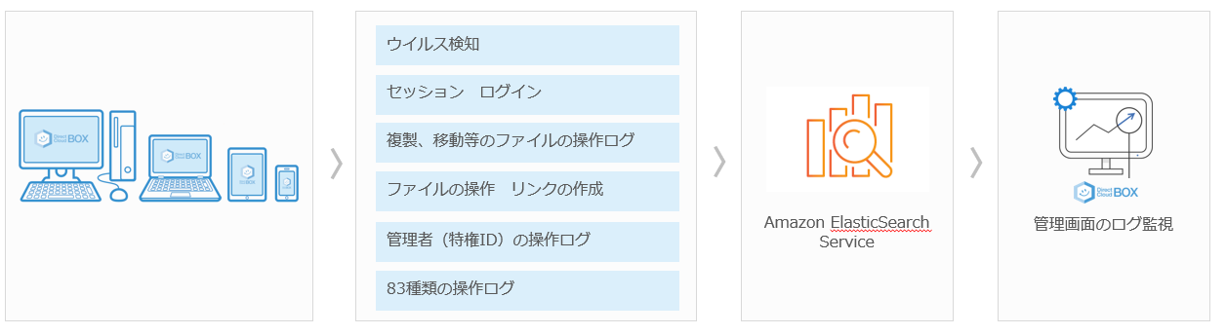

関連ページ
https://directcloud.jp/about/func04#func04-7

■コメント機能の改善
ファイルコメントがパワーアップ！社内外との情報共有をさらにスムーズに行えます。
[To]から任意の相手を指定して、メッセージを送ることができます。
また［返信］をクリックして、特定のメッセージに返信することができます。

関連ページ
https://directcloud.jp/about/func_user03#user03-3

■固定リンクでファイルを配信
リンク作成をする際にURLの一部をJANコード、ISBNコード、商品IDなどの任意の文字列に変更できるようになります。
また固定リンクになるため、マニュアル、申込書、説明書、動画、音声、写真等の継続的な配信をしたい時などに便利です。

関連ページ
https://directcloud.jp/about/func_user01#user01-425u

■メールアドレスでの本人確認
リンクをメール送信した相手に、メールアドレスの入力を強制させることができます。
リンクの宛先のメールアドレスと、受信者が入力したメールアドレスが一致した場合のみ、リンクへのアクセスが有効になります。またログにメールアドレスが残ることで、届いたことが確実に伝わるようになります。

関連ページ
https://directcloud.jp/about/func_user01#user01-425u2

■DirectCloud-BOXとは
DirectCloud-BOXは、ファイルサーバーのクラウド化、社内外とのファイル共有、大容量ファイル転送を安全かつ手軽に実現できる法人向けオンラインストレージです。DirectCloud-BOXなら、強固なセキュリティと高い利便性を兼ね備え、高い費用対効果を実現できます。
DirectCloud-BOXは2015年に販売を開始してから大手から中小に至るまで業種職種を問わず多くのお客様に選ばれています。

関連ページ
https://directcloud.jp

30日間無料トライアルはこちら
https://directcloud.jp/download/webtrial

■会社概要
株式会社ダイレクトクラウド
本社 ： 〒105-0021 東京都港区東新橋2-12-1 PMO東新橋 7階
代表者 ： 代表取締役社長 安 貞善
設立年月日： 2004年 5月
資本金 ： 99,100,000円
URL ： https://directcloud.co.jp

■本プレスリリースに関するお問い合わせ
株式会社ダイレクトクラウド
担当 ： 笹岡
TEL ： 03-4405-3668（代表）
FAX ： 03-4405-3671
E-Mail： sales@directcloud.co.jp

